ASSUNTO :. INDICO PARA QUE O DEPARTAMENTO COMPETENTE, QUE REALIZE LIMPEZA E MANUTENÇÃO DOS BUEIROS LOCALIZADOS NA AVENIDA DR JOÃO AVANCINI NO MOGI MIRIM II.

DESPACHO

SALA DAS SESSÕES ____/____/_____

PRESIDENTE DA MESA

INDICAÇÃO Nº , DE 2014

SENHOR PRESIDENTE,
SENHORES VEREADORES,

INDICO ao Exmo Senhor Prefeito Municipal para que junto ao Departamento competente que realize limpeza e manutenção nos bueiros localizados na Avenida Dr. João Avancini no Mogi Mirim II.

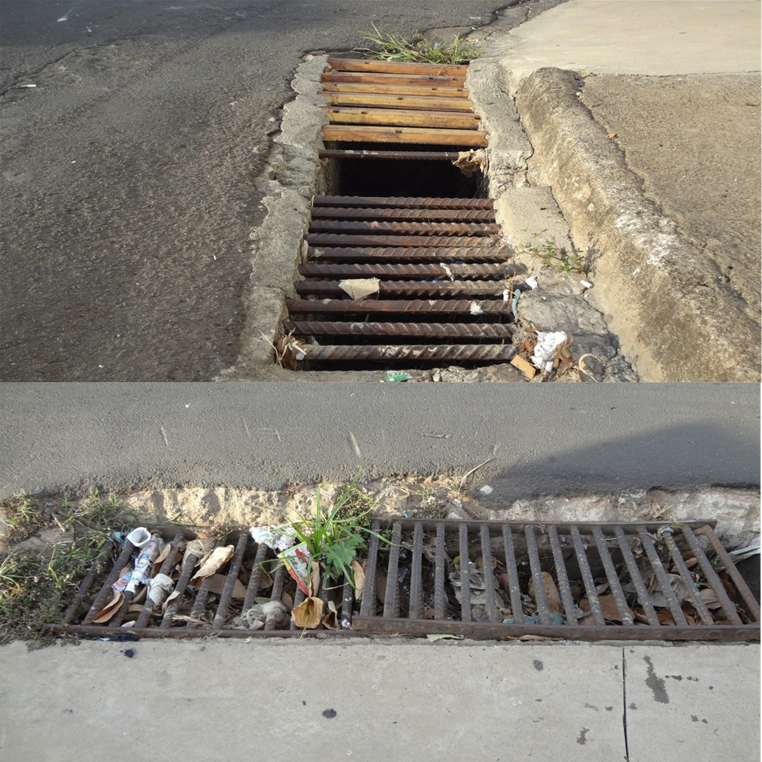

SALA DAS SESSÕES “VEREADOR SANTO RÓTOLLI”, aos 06 de Março de 2014

VEREADOR LUIS ROBERTO TAVARES

